Czym kierować się podczas zakupu glukometra?
Wiele osób chorujących na cukrzycę ma problemy z wyborem i zakupem odpowiedniego glukometra. W poniższym artykule przybliżymy najważniejsze informacje i wskazówki dotyczące tego urządzenia.

Glukometr - Co warto wiedzieć?
Jest to niezbędne narzędzie do prawidłowego funkcjonowania. Służy do regularnych i dokładnych pomiarów krwi osób chorujących na cukrzycę. Za ich pomocą sprawdzimy poziom glukozy we krwi. Próbki najczęściej pobierane są z opuszków palców. Przed zakupem glukometru warto zapoznać się z poszczególnymi urządzeniami dostępnymi na rynku. Ceny tych urządzeń wahają się w zależności od ich parametrów i funkcjonalności.
Na co zwracać uwagę podczas zakupu?
Najważniejsze aspekty na jakie powinniśmy zwrócić uwagę to wielkość urządzenia. Glukometr powinien być kompaktowy i poręczny, gdyż będzie towarzyszyć nam w życiu codziennym. Szczególnie dla dzieci powinniśmy wybrać urządzenie małych rozmiarów, natomiast dla osób starszych sprawdzą się trochę większe modele. W nowoczesnych modelach mamy możliwość korzystania ze specjalnej aplikacji mobilnej, która będzie przypominać nam o pomiarach i będzie wyświetlać najważniejsze informacje. Kolejnym aspektem na który warto zwrócić uwagę jest ilość krwi potrzebnej do badania. Nowoczesne urządzenia potrzebują malutkiej kropli krwi. Najważniejszym czynnikiem będzie dokładność glukometru i jakość pomiaru.

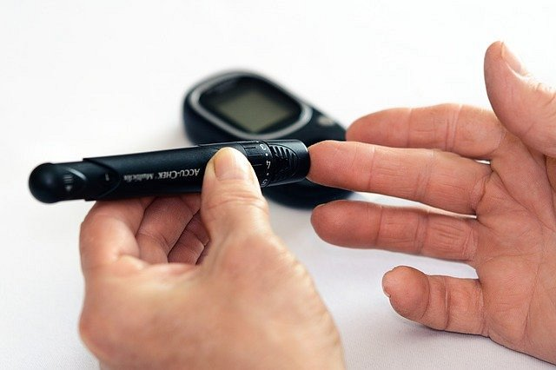
Gdzie dostać glukometr?
Jeśli chorujemy na cukrzycę, glukometr otrzymamy od diabetologa. Wystarczy, że będziemy mieć receptę na paski i możemy udać się do apteki. Jeśli nie mamy możliwości dostania się do apteki, możemy skontaktować się z producentem w celu wysłania urządzenia do domu. Są prowadzone często akcję wymiany starych glukometrów na nowe. Jeśli jednak mamy większe wymagania i chcemy sami dokonać wyboru możemy kupić urządzenie sami. Ceny wahają się do 200 zł. W celu porównania cen i zakupu polecamy sprawdzić: https://www.ceneo.pl/Glukometry_i_akcesoria_dla_diabetykow/Rodzaj:Glukometry.htm

